ÓRGANOS DE GOBIERNO, DIRECCIÓN O ADMINISTRACIÓN DE LA ENTIDAD, INDICANDO SEDE Y UBICACIÓN, COMPOSICIÓN,FUNCIONES Y PERSONA TITULAR.
Los Órganos de Dirección y Gobierno están recogidos en el artículo 9 de los Estatutos de la Entidad Pública Empresarial Local “Centros de Arte, Cultura y Turismo de Lanzarote” (EPEL - CACT) publicados en el BOP de 24 de diciembre de 2004 con número 159 y dice así:
Los órganos de dirección y gobierno de la Entidad pública empresarial Centros de Arte, Cultura y Turismo de Lanzarote, con sede y ubicación en calle Triana 38 en el término municipal de arrecife, son los siguientes:
- El Presidente de la EPEL.
- Consejo de Administración.
- Director Gerente.
Se puede consultar en el Portal de Transparencia de nuestra Entidad.
Las personas titulares de los Órganos de Dirección y Gobierno durante el año 2021 y actualizados hasta fecha junio de 2022 son:
- La Presidenta de la EPEL: Doña María Dolores Corujo Berriel.
- Consejo de Administración: a continuación se presentará un cuadro con los miembros del Consejo de Administración nombrados en la sesión extraordinaria del pleno del Excmo. Cabildo de Lanzarote celebrada el día 16 de julio de 2019 y modificados y rectificados en la sesión ordinaria del pleno del Excmo. Cabildo de Lanzarote celebrada el día 7 de octubre de 2019. Por otro lado, se designa a D. Benjamín Perdomo Barreto representante y vocal, por el Grupo de Gobierno de este Cabildo Insular, en el Consejo de Administración de la EPEL-Centros de Arte, Cultura y Turismo” en la sesión ordinaria del pleno del Excmo. Cabildo de Lanzarote celebrada el día 13 de diciembre de 2019 .
- Director Gerente: no designado. Asume las funciones Don Benjamín Perdomo Barreto.
MIEMBROS DEL CONSEJO DE ADMINISTRACIÓN
Presidenta del Consejo de Administración

La Presidenta del Excmo. Cabildo de Lanzarote
Titular: D. María Dolores Corujo Berriel, Consejera de EPEL- CACT
Suplente: No designado
Grupo de Gobierno del Excmo. Cabildo de Lanzarote

Por el Grupo de Gobierno (PSOE - PP) - 60% de los votos
Titular: Benjamín Perdomo Barreto. (Pleno 20191213) - Consejero Delegado de EPEL-CACT
Suplente: no designado
Titular: Ángel Vázquez Álvarez (Pleno 20190913)
Suplente: Francisco Javier Aparicio Betancort (Pleno 20190913)
Consejeros del Excmo. Cabildo de Lanzarote

Por el Grupo PSOE
Titular: Marcos Antonio Bergaz Villalba (Pleno 20190716 y CG 20190718)
Suplente: Isabel María Martín Tenorio (Pleno 20190716 y CG 20190718)
Por el Grupo CCa-PNC
Titular: Samuel Carmelo Martín Morera (Pleno 20190716 y CG 20190718)
Suplente: Domingo Manuel Cejas Curbelo. (Pleno 20190716 y CG 20190718)
Por el Grupo Popular
Titular: Jacobo Medina González (Pleno 20190913)
Suplente: María Nerea Santana Alonso (Pleno 20190913) (Pleno 20190716 Ángel)
Por el Grupo Mixto Podemos-Equo-Sí se puede (LEP-Sí Podemos)
Titular: Myriam Elisabeth Barros Grosso (Pleno 20190716 y CG 20190718)
Suplente: Jorge Miguel Peñas Lozano
Representante de Yaiza, Haría y Tinajo

Titular: no designado en Pleno
Suplente: no designado en Pleno
Asociaciones Empresariales del Sector Turístico

Titular: Dña. Susana Pérez Represa
Suplente: D. Héctor Pulido Rodríguez
Representante del Comité de Empresa de los CACT

Titular: D. Guillermo Toledo Hernández
Representante de la Fundación César Manrique

No designado
Secretario del Consejo

Titular: D. Mariano de León Perdomo, Secretario del Excmo. Cabildo de Lanzarote

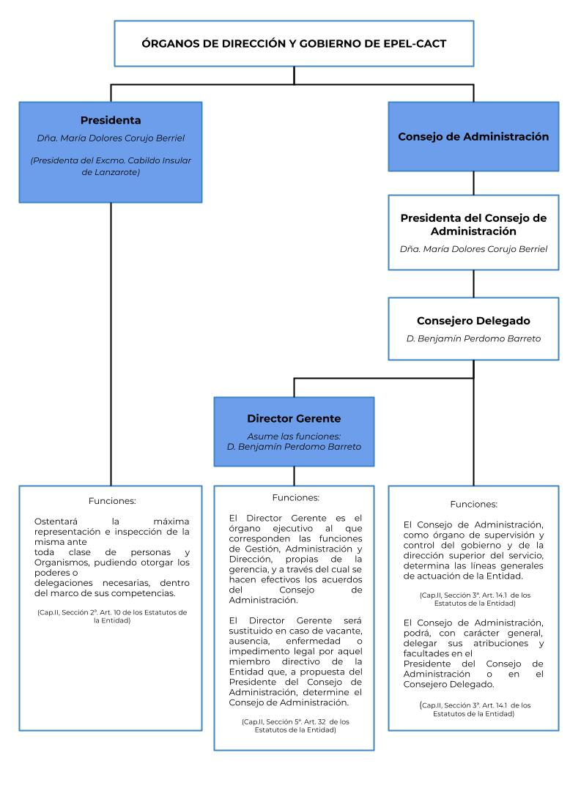
Actualizado: junio 2022

